WiSo | RuC | MuK | GIV | HW | SW | NW | SRV | ITS | ET | PM | AE | DB

Bitte lesen Sie die Fragestellung genau!
Bearbeitungszeit: 120 min
Viel Erfolg
Markt und Kundenbeziehungen
- Aufgabe (MuK) 2 P.
Erklären Sie in einfachen Worten den Begriff „Marketing“.

- Aufgabe (MuK) 6 P.
Wenn IT-Produkte in den Verkauf gehen, müssen einige Gesetzlichkeiten beachtet werden. Aus dem Kaufvertrag ergibt sich die Pflicht für den Verkäufer Ware mangelfrei zu übergeben. Die Mängelarten können nach dem Ausmaß und nach der Erkennbarkeit unterschieden werden. Nennen Sie die drei Mängel nach der Erkennbarkeit und unterscheiden Sie diese.

- Aufgabe (MuK) 3 P.
Bei marktgängigen IT-Systemen gibt es im Bereich der Lizenzen einiges zu beachten. Bitte unterscheiden Sie die nachfolgenden Softwarelizenzen.
Freeware:

Public-Domain-Software:

Proprietäre Software:

- Aufgabe (MuK) 6 P.
Sie sollen an der Auswahl von Maßnahmen im Rahmen der Kommunikationspolitik mitwirken. Ein zentrales Marketingelement ist dabei die AIDA-Formel.
Erläutern Sie in folgender Tabelle die AIDA-Formel, indem Sie
- für die Stufen I, D, und A die Langform nennen.
- die Wirkung beschreiben, die in dieser Stufe beim Kunden erzielt werden soll (siehe Beispiel).
Stufe | Langform | Erläuterung
Beispiel  A | Attention | Den Kunden auf das Produkt aufmerksam machen.
- Aufgabe (MuK) 8 P.
Nennen Sie die vier Aufgabenbereiche („4 P“) des Marketing-Mix und erläutern Sie diese anhand eines Beispiels.

Server
- Aufgabe (SRV) 15 P.
Sie bereiten sich auf ein Gespräch mit der Media AG zum Thema Cloud-Computing vor.
- Nennen Sie drei Vorteile von Cloud-Computing gegenüber einem eigenen Rechenzentrum. (3 P.)

Cloud-Computing wird im Rahmen von drei Service-Modellen angeboten:
- Infrastructure as a service (IaaS)
- Platform as a service (PaaS)
- Software as a service (SaaS)
- Ordnen Sie die folgenden Dienste dem entsprechenden Service-Modell in nachstehender Tabelle zu. (6 P.)
- Betriebssystem
- Datenbank
- Entwicklungsumgebung
- Netzwerk
- Speicher
- Software on demand
Service-Modell | Dienste des Service-Modells
IaaS
Infrastructure as a service
PaaS
Platform as a service
SaaS
Software as a service
- Ordnen Sie die folgenden Anwendungen den entsprechenden Service-Modellen in nachstehender Tabelle zu. (6 P.)
- Onlinespiele
- E-Mail-Systeme
- VoIP-Telefonanlage
- Web-Hosting mit Datenbank und Entwicklungssystem
- Online Office-Anwendungen
- Cloud-Backup-System

Service-Modell | Dienste des Service-Modells
IaaS
Infrastructure as a service
PaaS
Platform as a service
SaaS
Software as a service
Hardware
- Aufgabe (HW) 2 P.
Erläutern Sie den Unterschied zwischen flüchtigen und nichtflüchtigen Speicher.

- Aufgabe (HW) 4 P.
Nennen Sie die vollständige Schreibweise der folgenden Abkürzungen der IT.
Abkürzung | Vollständige Schreibweise
RAM
DDR
SDRAM
DIMM
- Aufgabe (HW) 4 P.
Erläutern Sie den Unterschied zwischen DRAM und SRAM.

- Aufgabe (HW) 8 P.
Nennen Sie die vier Bestandteile der CPU und geben Sie eine Kurzerläuterung zu den Bestandteilen an.

- Aufgabe (HW) 2 P.
Was ist der Chipsatz? Geben Sie eine Kurzerklärung.

- Aufgabe (HW) 6 P.
Um einen Prozessor noch effizienter zu nutzen gibt es die Variante der Parallelisierung. Nennen Sie 3 Möglichkeiten der Parallelverarbeitung und beschreiben Sie diese stichpunktartig.

- Aufgabe (HW) 6 P.
Desktop-PCs können wahlweise mit einer HDD, einer SSD oder einer SSHD ausgestattet werden.
- Nennen Sie zwei Vorteile und einen Nachteil, die eine SSD gegenüber einer HDD bietet. (3 P.)

- Erläutern Sie, wie die Technik einer SSHD genutzt wird, um gegenüber einer HDD eine höhere Lesegeschwindigkeit zu erzielen. (3 P.)

- Aufgabe (HW) 6 P.
Desktop-PCs sollen mit DDR4-SDRAM angeboten werden. Der Unterschied zu DDR3 werden in folgendem Text beschrieben.
„The DDR4 standard allows of up to 512 GiB in capacity, compared to DDR3’s maximum of 128 GiB per DIMM. DDR4 operates at a voltage of 1.2V with a I/O-frequency up to 1,600 MHz, compared to voltage requirements of 1.65 V and I/O-frequencies up to 1,067 MHz of DDR3.“
Sie sollen DDR4-SDRAM mit DDR3-SDRAM anhand der im Text gegebenen Daten miteinander vergleichen. Dazu sollen Sie die folgende Tabelle…
- drei Vorteile nennen, die DDR4 gegenüber DDR3 bietet.
- jeweils die entsprechenden im Text genannten Werte für DDR3 und DDR4 angeben, die diesen Vorteil belegen.
Vorteil von DDR4 gegenüber DDR3 | Wert DDR3 | Wert DDR4

- Aufgabe (HW) 3 P.
Die neuen Desktop-PC sind mit UEFI ausgestattet. Beschreiben Sie eine Aufgabe von UEFI.

- Aufgabe (HW) 5 P.
Die neuen Desktop-PC besitzen folgendes Chipset.
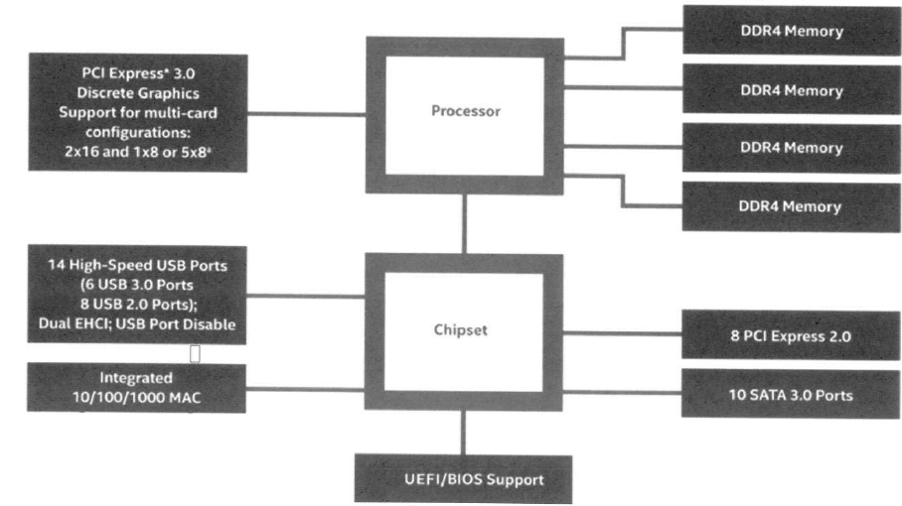
Sie sollen die folgenden Komponenten/Geräte in einen der neuen Desktop-PC einbauen beziehungsweise anschließen. Nennen Sie für jede Komponente eine geeignete Schnittstelle, die der PC laut Blockschaltbild bietet.
Komponente/Gerät | Schnittstelle
SSD für Einbau
Grafikkarte
Arbeitsplatzdrucker
Random Access Memory
Externe Festplatte

- Aufgabe (HW) 6 P.
Ergänzen und beschriften Sie die Blockschaltbilder der Von-Neumann und Harvard Architektur.

Ein- / Aus-gabe-system

Speicher für Daten
Ein- / Aus-gabe-system

- Aufgabe (HW) 4 P.
Beschreiben Sie den Unterschied von einem Laptop/Notebook zu einem:
Netbook: (2 P.)

Convertible: (2 P.)

- Aufgabe (HW) 8 P.
Damit Videos- und 3D- Anwendungen flüssig laufen, muss auf bestimmte Spezifikationen geachtet werden. Geben Sie mit Kurzbegründung an, ob diese Spezifikationen für diese Anwendungen hochwertig sind.
Prozessor Intel Celeron N4000, 2 x 1.1 GHz (2 P.):

Grafikchip im Prozessor und Display 1.366 x 768 Pixel (2 P.):

RAM 4 GB DDR2-RAM (2 P.):

Externer Speicher „Festplatte“ 1 TB SSD + GPU mit 16 GB Grafikspeicher (2 P.):

- Aufgabe (HW) 4 P.
Für den File-Server und den Print-Server ist eine Virtualisierung vorgesehen. Erläutern Sie Server-Virtualisierung.

- Aufgabe (HW) 3 P.
Nennen Sie zwei Vorteile und einen Nachteil der Server-Virtualisierung gegenüber physischen Servern.

- Aufgabe (HW) 5 P.
Nennen Sie Gründe für und gegen die Umrüstung von Altgeräten auf Thin-Clients.
PRO (3 P.) | CONTRA (2 P.)

